**Лапец Владысь (Lapieć Władis)**

13 ноября 1821 г – отпевание, умер в возрасте 6 лет (родился около 1815 г) (НИАБ 136-13-919, лист 35, №11/1821-у (ориг)).

**НИАБ 136-13-919:** Лист 35. **Метрическая запись №11/1821-у (ориг).**

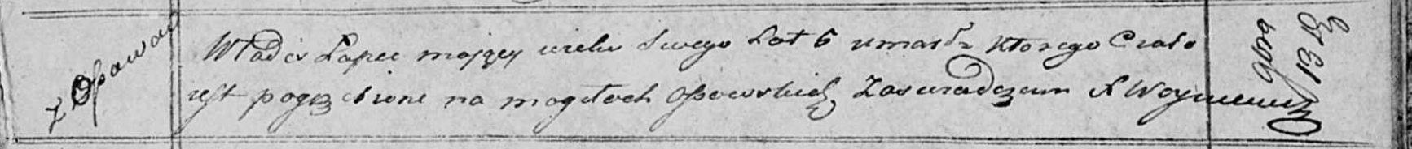

Осовская униатская церковь. 13 ноября 1821 года. Метрическая запись об отпевании.

Łapiec Władis – умерший, 6 лет, с деревни Осово, похоронен на кладбище деревни Осово.

Woyniewicz Tomasz – ксёндз.